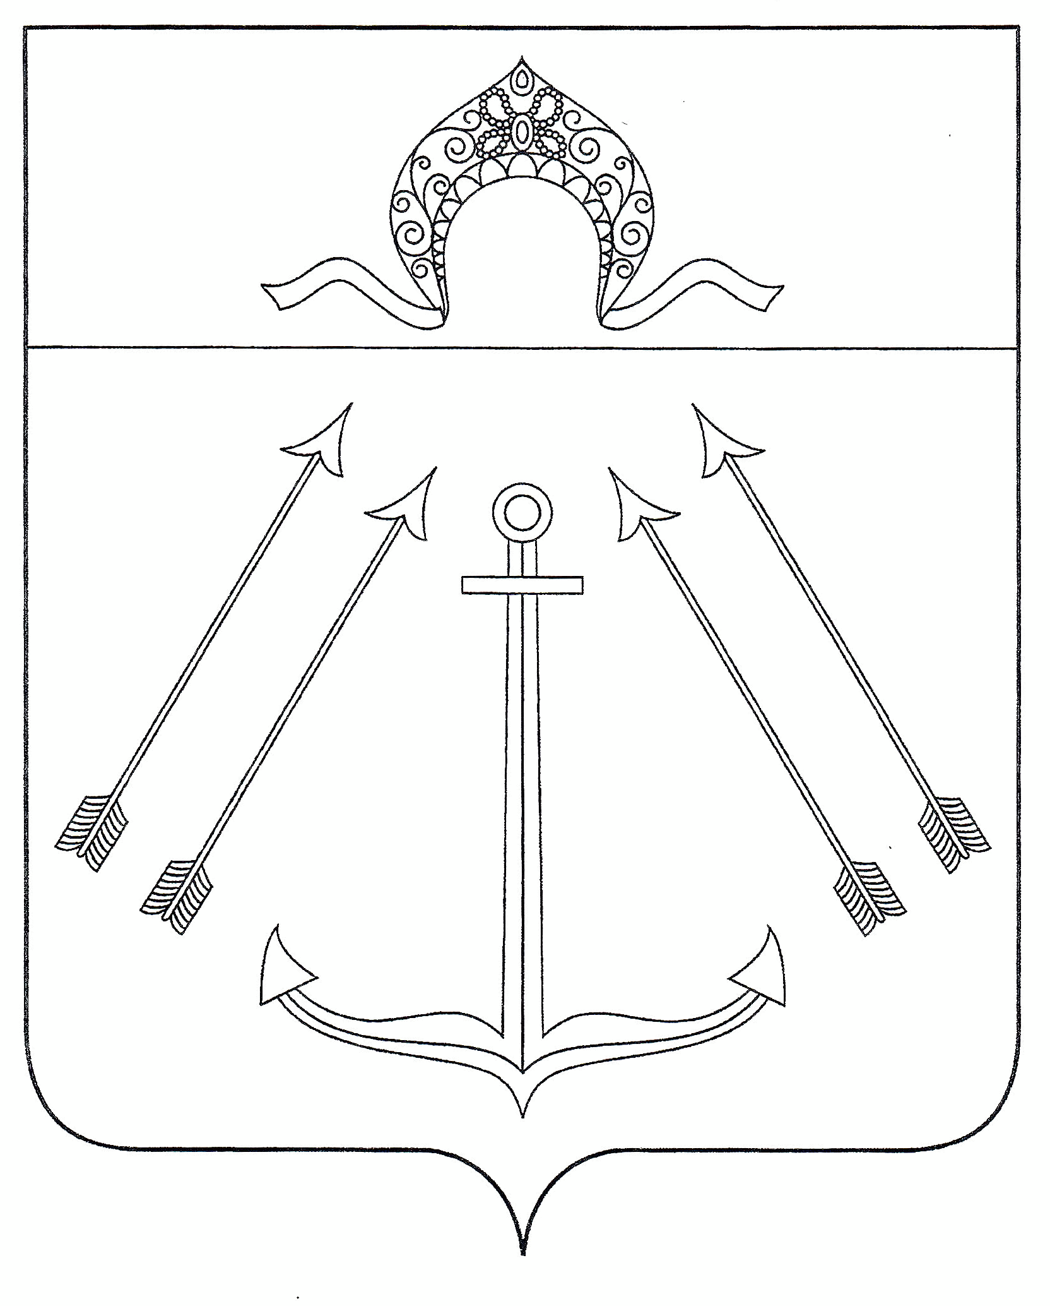

СОВЕТ ДЕПУТАТОВ
ПОСЕЛЕНИЯ КОКОШКИНО В ГОРОДЕ МОСКВЕ
_______________________________________________________________________
проект
РЕШЕНИЕ

от _________________ года №

О наименовании безымянных проездов
на территории поселения Кокошкино

На основании Федерального закона от 6 октября 2003 года № 131-ФЗ «Об общих принципах организации местного самоуправления в Российской Федерации», Закона города Москвы от 08.10.1997 №40-70 «О наименовании территориальных единиц, улиц и станций метрополитена города Москвы», Протокола рабочего совещания от 06.10.2021 №137 Городской межведомственной комиссией по наименованию территориальных единиц, улиц, станций метрополитена, организаций и других объектов города Москвы, Совет депутатов поселения Кокошкино решил:

- Наименовать безымянные проезды №№7002, 7003, 7008, расположенные в границах поселения Кокошкино - «Зайцевское шоссе».
- Направить настоящее решение в течение трех дней со дня его принятия в Департамент культурного наследия города Москвы.
- Опубликовать настоящее решение в информационном бюллетене администрации поселения Кокошкино и разместить на официальном сайте администрации поселения Кокошкино информационно-телекоммуникационной сети «Интернет».
- Контроль за исполнением настоящего решения возложить на главу поселения Кокошкино Сорокина Е.В.

Глава поселения Кокошкино Е.В. Сорокин

Согласовано:

Начальник отдела бухгалтерского учета
и отчетности - главный бухгалтер администрации Т.А. Лыгина

Начальник отдела правового
и кадрового обеспечения Е.Н. Гречишных

